BankProyect
Diseñado por : Prof. Àlvaro Pino
Creado por : Manuel A. Tejada C.

Vista Inicial

La siguiente figura muestra la vista inicial del programa :
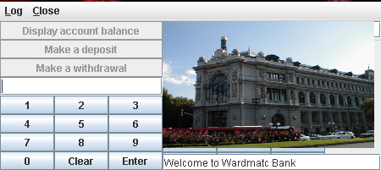

Menu Log
- Login
El usuario del cajero tendra la opción de introducir o no su contraseña utilizando el teclado numérico luego podrá seleccionar una de 2 opciones para iniciar sesión:
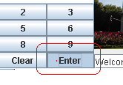
- Presionando la tecla “Enter”

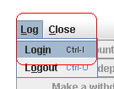
- Mediante el Menu “Log →Login ” o la combinación de teclas “Ctrl + I”

Sea cual sea el método utilizado anteriormente,se llegara al mismo fin,que es la ventana de verificación.

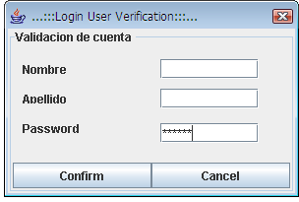

En esta ventana de dialogo introduciremos nuestros respectivos Nombre y Apellido.

Luego de introducir los respectivos datos se darán las siguientes opciones:
- Se preciona el botón “Cancel”
  - Accion
    - Se Cierra la ventana
- Se preciona el botón “Confirm”
  - Accion
    - Se verifica la información introducida y se dan los siguientes casos
      - Informacion introducida incorrecta
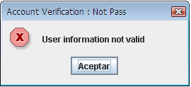
      - Informacion introducida correcta
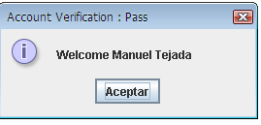

      - Informacion Introducida correcta pero cliente desabilitado
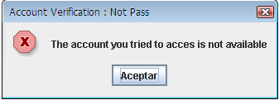
- Logout
Para la opción de Logout la tarea es mucho mas sencilla solo existe una forma de cerrar sesión que es la siguiente:
Mediante el menú “Log → Logout”
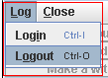
Menu Account
El Menu Account cabe destacar solo puede ser visto cuando de ha iniciado sesión de Administrador.
La siguiente figura muestra la ventana una vez iniciada sesión de administrador
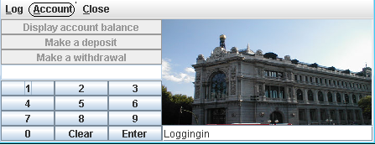
The Account Meno luce de la forma siguiente cuando esta desplegado
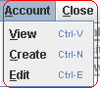
Con los submenús
View , Create y Edit.

- submenú View comando raoido “Ctrl + V”
En este submenú se despliega en una tabla la información de todos los clientes del banco
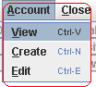
La figura siguiente muestra la tabla que se despliega al presionar el subm,enu View
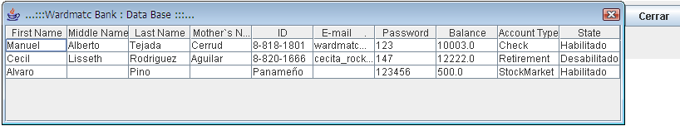

- Submenu Create comando rápido “Ctrl + N”
En este submenú se despliega una ventana con todos los campos necesarios para agregar un nuevo cliente.
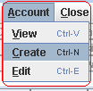

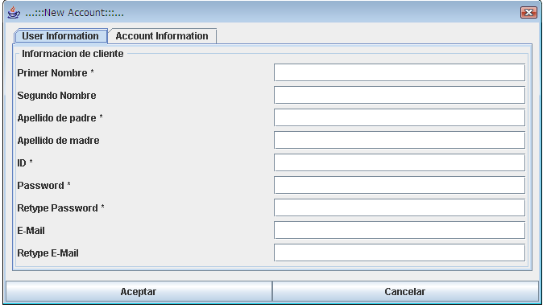
La ventana a desplegar cuenta con 2 Pestañas que separan la información de Usuario y la de Cuenta.
Informacion de cuenta

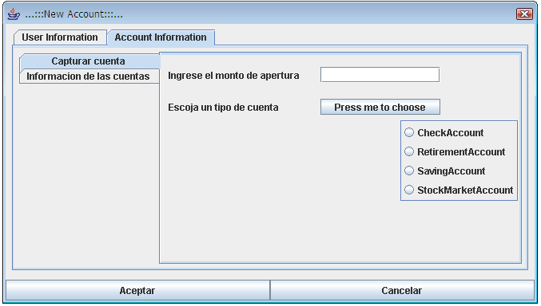
Informacion de cuenta

En esta ventana de New Account se despliegan varios tipos de Mensaje tales como:

Al no llenar los campos principales para crear un cliente. | 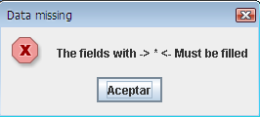
Al equvocarnos en la reescritura del password | 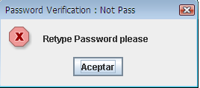
Al equivocarnos en la escritura del e-Mail | 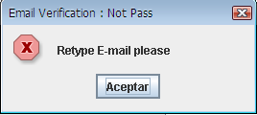
Al no colocar un monto de apertura valido | 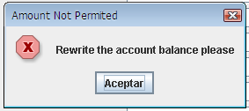
Al no escoger un tipo de cuenta | 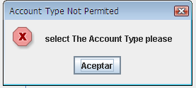

- Submenu Edit comando rápido “Ctrl + E”
Este es un sub menú que despliega una ventana con los campos que se requieren para editar la información de un cliente
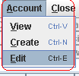
Primero que nada al seleccionar Edit se nos revela una ventana de confirmación (mismas funciones que la de LogIn) como se miestra en la figura:
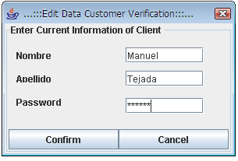
Donde deberemos colocar el nombre ,apellido y contraseña de la persona que queremos editar.Si no se sabe esta información se puede acceder a la opción View y visualizar la data de todos los clientes.

Luego de introducir los datos correctos se visualizara la siguiente ventana:

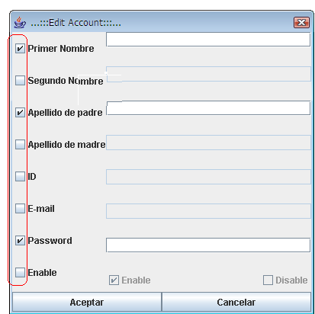

Como se puede notar Los campos a editar se encuentran desabilitados.
Para abilitarlos debemos seleccionar sus respectivos checkboxes (Encerrados con rojo en la imagen ) para habilitarlo.
Como son los ejemplos de Primer nombre, Apellido de padre y Password

Importante:
La clave y el nombre de usuario del administrador se presentan a continuación :

Nombre : ADMIN

Apellido: ADMIN

Password : ADMINKEY

Solo con este nombre apellido y password podrá ser capaz de acceder a las funciones del menú Account.

